理科教育法Ⅲ　第二回模擬授業報告書「地震と家の構造」

３班　角京香　林裕美子　山下敦史

**授業日**　2011年10月15日(土)　4コース目

**単元**　中学理科第2分野　大地の変化　～火山と地震～

**テーマ**　地震と家の構造の関連を知り、耐震について考える。

**授業課程**

まず、導入として日本が地震大国であることを知らせ、地震によって崩壊した家を写真で見せた。この家の壊れ方の特徴を伝え、家の構造によって地震の時の家の揺れ方が違うことに気付かせた。次に、紙ぶるるを生徒に組み立ててもらい、実際に紙ぶるるで作った家を揺らしてもらった。屋根や筋交いの有無による揺れ方の違いを比較させ、どのような時に揺れが大きくなるかを確認した。バランスの良い壁や筋交いの配置が耐震に重要であるとまとめた。最後に、実験をふまえ、あなたならどういう家を作るかを宿題とした。

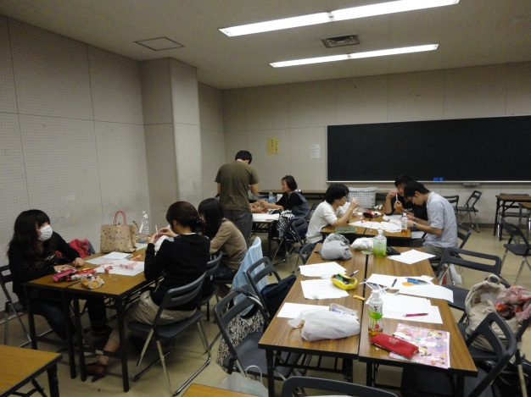

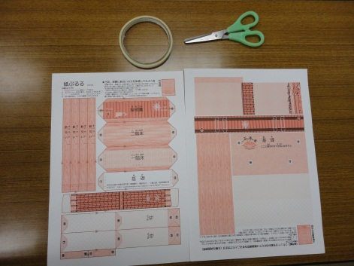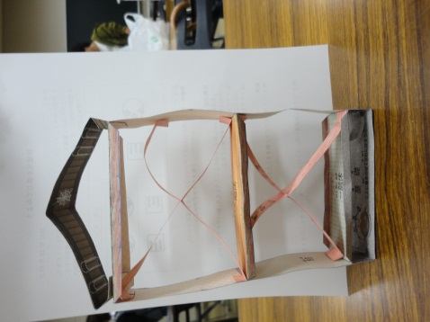

図1紙ぶるる実験準備物　　　　　図2　組み立て時の生徒の様子　　　　　図3　紙ぶるる完成図

**準備物**：画用紙(紙ぶるるの型紙を印刷したもの)、両面テープ、クリップ、はさみ

※生徒にはそれぞれのパーツを切り取り、両面テープを張り付けた状態で配布した。生徒はパーツを折り曲げる作業から行った。

**各班からの授業評価**

各班に様々な意見や指摘を受けた。反省して次回はより良い授業を作り上げていきたい。

|  |
| --- |
| **良かった点**  タイムリーな教材で、防災について考える効果もあった。導入で家屋倒壊の写真を見せていたので、現実味が増した。手を動かすことで眠気さましにもなり、組み立てるのが面白かった。また、作業が簡単かつ見て明確に違いがわかる実験であった。 |
| **考察**  2011年3月11日の大震災もふまえ、震災への対策を体験して感じ取ってほしいという考えから、この教材を選んだ。4コース目で生徒の半数以上の集中力が切れかけており、授業に身が入らないのではないかと思われたが、自分で模型を組み立てることで集中力を呼び戻すことができたと思われる。また、遊びのような授業でも本質を逃さないために、何について比較するかや比較する対象をあらかじめ伝えるようにした。 |

|  |
| --- |
| **改善点**  両面テープの細かいごみが多いので回収したほうがよい。また、組み立てに時間がかかるため、基礎的な部分だけでも組み立てておくと良い。先に完成図を見せなければ作りにくい。 |
| **考察**  材料を配布するときにゴミ入れを用意すべきであった。どこまで生徒に組み立てを任せるのかは模擬授業の準備の論点の一つであったが、できるだけ生徒に手を動かしてもらい、家の構造も同時に把握してほしかったため、折り曲げる作業から行ってもらった。しかし、組み立てに時間がかかり、全ての家の構造の揺れ方を実験する時間を設けることができなかったため、ある程度の組み立てをしても良かったとも思われる。完成図をプリントに載せたり、生徒がよく見える場所に完成品を置くべきであった。また、作り方がややこしい部分もあったため、生徒と同時に組み立てても良かったと思われる。また、各班からの授業評価にはなかったが、プリントの8種類の家の構造の違いの図を整理して並べるとより見やすかったのではないかと思われる。 |

**参考・補足**

費用：画用紙10枚(105円)

参考・引用文献：

・[川村 康文](http://www.amazon.co.jp/s/ref=ntt_athr_dp_sr_1?_encoding=UTF8&search-alias=books-jp&field-author=%E5%B7%9D%E6%9D%91%20%E5%BA%B7%E6%96%87)、秋吉 博之、[長南 幸安](http://www.amazon.co.jp/s/ref=ntt_athr_dp_sr_4?_encoding=UTF8&search-alias=books-jp&field-author=%E9%95%B7%E5%8D%97%20%E5%B9%B8%E5%AE%89)、[三浦 和彦](http://www.amazon.co.jp/s/ref=ntt_athr_dp_sr_3?_encoding=UTF8&search-alias=books-jp&field-author=%E4%B8%89%E6%B5%A6%20%E5%92%8C%E5%BD%A6)共編　『実験で実践する魅力ある理科教育　高校編』　オーム社　2011年

・[紙ぶるる君紹介ページ](http://www.sharaku.nuac.nagoya-u.ac.jp/laboFT/bururu/family/paper_bururu/html/kamibururu.html)

[www.sharaku.nuac.nagoya-u.ac.jp/laboFT/bururu/family/paper_bururu/html/kamibururu.html](http://www.sharaku.nuac.nagoya-u.ac.jp/laboFT/bururu/family/paper_bururu/html/kamibururu.html)

・[- 1 - 身近な環境のふしぎ 「地震を考えよう（発生から減災まで）](http://www.center.spec.ed.jp/WES_HP/Recipe/wes01_03_08.pdf#search='家はどんな揺れ方をするのだろう 阪神淡路大震災 筋交い 建物模型')

http://www.center.spec.ed.jp/WES_HP/Recipe/wes01_03_08.pdf

●導入に使用した写真



図4　崩壊した家(左図はほぼ全壊で屋根のみがかろうじて残っている。右図は一階部分が潰れている)

**地震と家の構造**

●授業プリント

**◎目的**

　地震に対する揺れは家の構造によって変化するという事を実験で確かめよう。また、耐震力アップにつなげるにはどうしたらいいかを考察してみよう。

**◎実験**

～作成手順～

1. 緑色の線を山折り、赤色の線を谷折りにする。
2. 両面テープの紙を剥がし、同じ数字同士の所を貼り合わせる。（１～８の番号すべて）

屋根を付けたい時

1. 屋根を折って組み立て、二階上部に差し込む。

筋交いを付けたい時

1. ２つの筋交いを×になるように組み合わせる。
2. 筋交いを一階や二階にはめる。

～自分で色々試してみよう～

●下のそれぞれの場合について、自分で色々揺らしてみよう。

|  |  |  |  |  |  |  |  |
| --- | --- | --- | --- | --- | --- | --- | --- |
| ①   |  | | --- | |  | |  | | メモ欄 | ⑤   |  | | --- | |  | |  | | メモ欄 |
| ②   |  | | --- | |  | |  | |  | ⑥   |  | | --- | |  | |  | |  |
| ③   |  | | --- | |  | |  | |  | ⑦   |  | | --- | |  | |  | |  |
| ④   |  | | --- | |  | |  | |  | ⑧   |  | | --- | |  | |  | |  |

●どれが一番揺れるかなど気づいたことをメモしよう。

**◎考察**

（　）内に不等号を入れてみよう。

* 1. 屋根のありなしによる揺れの違い

揺れの大きさは　　屋根あり（　　）屋根なし

* 1. 筋交いのありなしによる揺れの違い（耐震補強前後の揺れ方の違い）

揺れの大きさは　　筋交いあり（　　）筋交いなし

実験①よりわかったこと

実験②よりわかったこと

**◎発展**

あなたならどういう家を作りますか？実験を参考にして考えてみましょう。

あなたの考える家

工夫した点